**Analfabetismo Na Zona Rural**

Desde a década de 1930, o Estado brasileiro assumiu como missão precípua a promoção do desenvolvimento brasileiro. Para modernizar o Brasil e torná-lo um país de economia pujante, industrializado e influente no cenário internacional, diferentes teorias influenciaram distintas abordagens estatais na promoção do desenvolvimento.

O Brasil precisaria de alguns pilares, como agricultura eficiente, indústria nacional forte, infraestrutura e educação. Desses pré-requisitos para o desenvolvimento, talvez aquele no qual o Brasil tenha apresentado menor progresso ao longo do século XX seja a educação.

O acesso às instituições de ensino e a qualidade do serviço não são uniformes no território brasileiro. Existem diferenças significativas entre regiões, estados e municípios. Possivelmente, a diferença mais marcante é verificada entre os indicadores educacionais dos meios rural e urbano. O rural brasileiro apresenta, segundo dados do censo demográfico de 2010 (IBGE, 2011), indicadores defasados em relação ao urbano.

De acordo com o Atlas do Desenvolvimento Humano no Brasil (dados de 2013), há permanência de um gap de desenvolvimento entre o rural e o urbano no país. Apesar da Revolução Verde vivenciada no campo entre 1960 e 1970, o rural ainda padece com os piores indicadores, não somente na educação, mas em outras variáveis sociais. A situação é ainda mais delicada nas localidades à margem do agronegócio brasileiro, que vivem de atividades menos capitalizadas, o que aprofunda o ciclo vicioso da pobreza.

Diagnosticado o desnível qualitativo na educação rural, o texto procede com uma análise sobre o papel do Estado e das políticas públicas no enfrentamento do problema.

BRASIL As diferenças entre o rural e o urbano no país não se dão apenas nos indicadores educacionais. Em termos gerais, há grandes divergências entre o Brasil urbano e o Brasil rural, como aponta o Índice de Desenvolvimento Humano Municipal (IDHM).3 Esse índice tem como vantagem a análise dos dados de forma conjunta, pois considera três dimensões de desenvolvimento: longevidade, educação e renda. Tem como aspecto positivo ser um contraponto ao produto interno bruto (PIB), que considera o desenvolvimento limitado ao crescimento econômico, diferentemente do IDHM, que observa este conceito centrado nas pessoas. O IDHM4 brasileiro em 2010 foi de 0,727, valor considerado alto. Porém, ao desagregar os valores por situação de domicílio rural e urbana, observa-se que o IDHM urbano foi de 0,750 (alto IDHM), enquanto o rural foi de 0,586 (baixo IDHM).

Essa informação já aponta a grande divergência entre o Brasil urbano e o Brasil rural e a necessidade de se olhar as peculiaridades de cada meio para a implantação de políticas públicas adequadas. Ao desagregar os valores por Unidades da Federação (UFs), observa-se o aumento das disparidades. Enquanto no centro-sul do Brasil, que inclui as regiões Centro-Oeste, Sudeste e Sul, o urbano apresenta IDHM alto e o rural, IDHM médio, nas regiões Norte e Nordeste há maior diferença neste indicador. O caso mais significativo é o do Amazonas, com IDHM alto no urbano e muito baixo no rural.

Essa informação já aponta a grande divergência entre o Brasil urbano e o Brasil rural e a necessidade de se olhar as peculiaridades de cada meio para a implantação de políticas públicas adequadas. Ao desagregar os valores por Unidades da Federação (UFs), observa-se o aumento das disparidades. Enquanto no centro-sul do Brasil, que inclui as regiões Centro-Oeste, Sudeste e Sul, o urbano apresenta IDHM alto e o rural, IDHM médio, nas regiões Norte e Nordeste há maior diferença neste indicador. O caso mais significativo é o do Amazonas, com IDHM alto no urbano e muito baixo no rural.

# Analfabetismo entre crianças de 6 e 7 anos chega a 40,8%

Uma nota técnica divulgada pela organização Todos Pela Educação, mostra os efeitos da pandemia de covid-19 na alfabetização: 40,8% das crianças brasileiras entre 6 e 7 anos não sabiam ler e escrever em 2021. Os dados foram levantados da Pnad Contínua (Pesquisa Nacional por Amostra de Domicílios) do IBGE (Instituto Brasileiro de Geografia e Estatística).

Em 2019, o número de crianças não alfabetizadas nessa faixa etária era de 1,429 milhão (equivalente a 25,1%). Em 2021, eram 2,367 milhões — um aumento de 65,6%. O analfabetismo das crianças entre 6 e 7 anos atingiu seu mais alto patamar nos dez anos da Pnad Contínua, iniciada em 2012 (quando a porcentagem era de 28,2%).

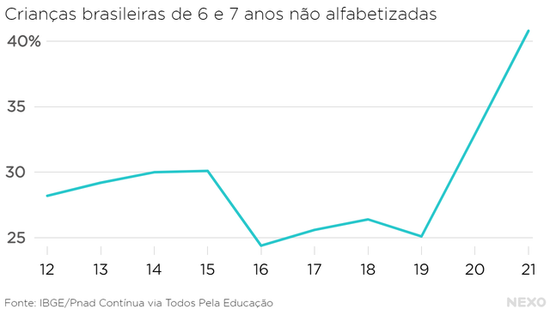

A nota da Todos Pela Educação destaca o impacto acentuado sobre a população negra: 47,4% das crianças pretas e 44,5% das pardas não sabiam ler e escrever em 2021, ante 35,1% das brancas. O crescimento da taxa de analfabetismo foi maior para a população branca, no entanto: houve um salto de 88,5% de 2019 a 2021, diante de 69% entre crianças pretas e 52,7% entre pardas. O levantamento não analisou dados de amarelos, indígenas e não declarante